08级嵌入式系统结构试卷回忆——by wq
一、填空
- 计算机体系结构

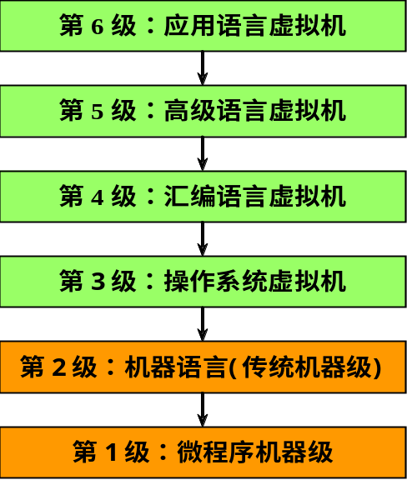

第二章PPT第5页

- 寻址方式，任写5种
寻址方式是根据指令中给出的地址码字段来实现寻找真实操作数地址的方式。ARM处理器具有9种基本寻址方式。
(1).寄存器寻址； (2).立即寻址；
(3).寄存器偏移寻址； (4).寄存器间接寻址；
(5).基址偏移寻址； (6).多寄存器寻址；
(7).堆栈寻址； (8).块拷贝寻址；
9).相对寻址。
第七章PPT第4页

- ARM指令集可分为哪三类
ARM的指令集，包括
ARM指令集
Thumb指令集
第七章PPT第20页

- 几种异常模式
异常类型 | 模式
复位 | 管理
未定义指令 | 未定义
软件中断（SWI） | 管理
预取中止（取指令存储器中止） | 中止
数据中止（数据访问存储器中止） | 中止
IRQ（中断） | IRQ
FIQ（快速中断） | FIQ
第四章PPT第69页

- AMBA总线 几种
AMBA（Advanced Microcontroller Bus Architecture）是ARM 公司研发的一种总线规范，目前为3.0 版本
在AMBA总线规范中，定义了3种总线：
AHB(Advanced High-performance Bus)：用于高性能系统模块的连接，支持突发模式数据传输和事务分割；可以有效地连接处理器、片上和片外存储器，支持流水线操作
ASB（Advanced System Bus）：也用于高性能系统模块的连接，由AHB总线替代
APB（Advanced Peripheral Bus）：用于较低性能外设的简单连接，一般是接在AHB或ASB系统总线上的第二级总线。
第十章PPT第48页

- JTAG 最小集的公开指令
最小集的公开指令
BYPASS：器件将TDI经过1个时钟延时连接到TDO，用于同一个测试环中其他器件的测试
EXTEST：将边界扫描寄存器连接到TDI和TDO之间，能够捕获和控制引脚状态。这条指令用于支持板级连接测试
IDCODE：将ID寄存器连接到TDI和TDO之间
INTEST：将边界扫描寄存器连接到TDI和TDO之间，能够捕获和控制核逻辑的输入及输出状态。这条指令用于内部逻辑核的测试
第13章PPT第30页

- Embeddedice模块包括~

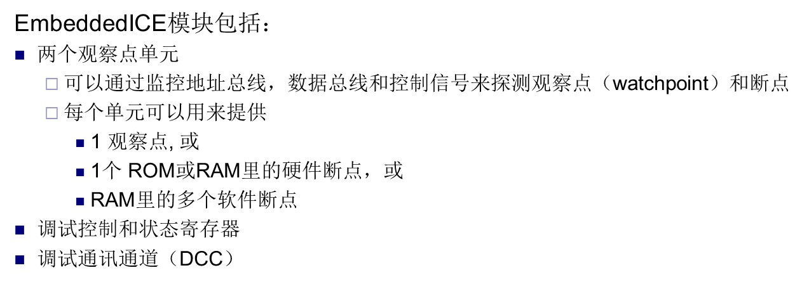

二、简答
1、异常进入和退出
当异常产生时, ARM core:
  - 拷贝 CPSR 到 SPSR_<mode>
  - 设置适当的 CPSR 位：
    - 改变处理器状态进入 ARM 态
    - 改变处理器模式进入相应的异常模式
    - 设置中断禁止位禁止相应中断 (如果需要)
  - 保存返回地址到 LR_<mode>
  - 设置 PC 为相应的异常向量
返回时, 异常处理需要:
- 从 SPSR_<mode>恢复CPSR
- 从LR_<mode>恢复PC
- Note:这些操作只能在 ARM 态执行.

第4章PPT第72页

- ARM指令集特点

- ARM总线周期类型
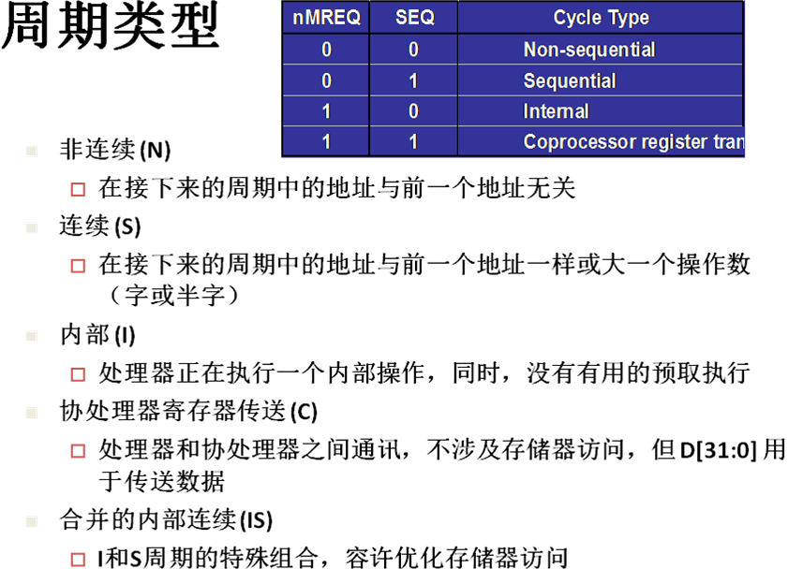
第10章PPT第26页

4、7种模式
处理器模式 | 说明 | 备注
用户 (usr) | 正常程序工作模式 | 不能直接切换到其它模式
系统 (sys) | 用于支持操作系统的特权任务等 | 与用户模式类似，但具有可以直接切换到其它模式等特权
快中断 (fiq) | 支持高速数据传输及通道处理 | FIQ异常响应时进入此模式
中断 (irq) | 用于通用中断处理 | IRQ异常响应时进入此模式
管理 (svc) | 操作系统保护代码 | 系统复位和软件中断响应时进入此模式
中止 (abt) | 用于支持虚拟内存和/或存储器保护 | 在ARM7TDMI没有大用处
未定义 (und) | 支持硬件协处理器的软件仿真 | 未定义指令异常响应时进入此模式

5、用图表示出三级流水线与五级流水线对应关系
3流水线级分别为：
取指：从存储器取指，放入指令流水线；
译码：指令被译码，并为下一个周期准备数据通路的控制信号；
执行：占有数据通路，寄存器堆被读取，操作数被移位，ALU产生结果并回写到目的寄存器
5流水线级分别为：
取指：从存储器取指，放入指令流水线；
译码：指令被译码，从寄存器堆中读取操作数
执行：把一个操作数移位，产生ALU结果
缓冲/数据：访问数据存储器或者缓冲1个周期
回写：将结果回写到寄存器堆

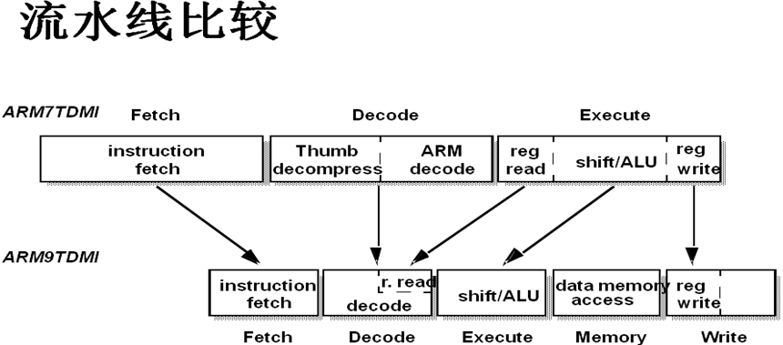
第6章PPT第18页

- MMU
存储器管理单元（MMU）用于一般应用的ARM CPU，其应用程序的范围及数量在设计时是未知的，因此采取具有地址转换的、完整的存储器管理单元
MMU结构:
MMU完成两个基本功能：1将虚拟地址转换为物理地址
2控制存储器访问权限，中止非法访问
ARM MMU使用具有步行表（table-walking）硬件的两级页表和一个保存最近使用的页转换的TLB
对于指令和数据分开的微处理器，也可能包含分开的指令和数据TLB
第16章PPT第14页 ——20页

三、分析
1、分析代码 常见汇编指令清楚
2、堆栈寻址、块寻址相关 那张表格
3、画出存储方式 大小端清楚，存储结构清楚
四、讨论
1、RISC与CISC比较
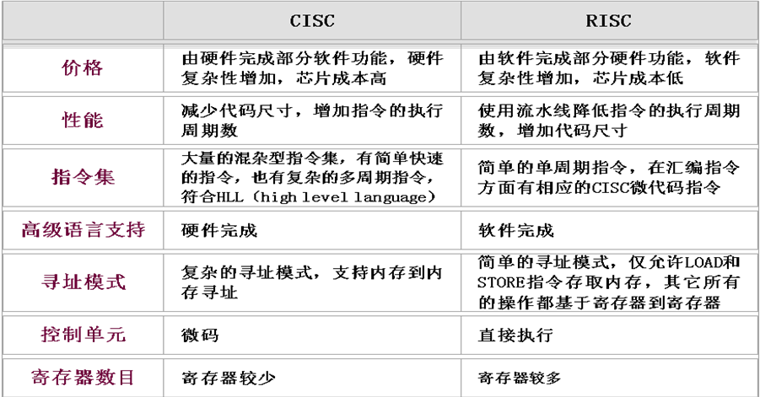
第2章PPT第56页

2、ARM7-ARM10 如何提高处理器性能
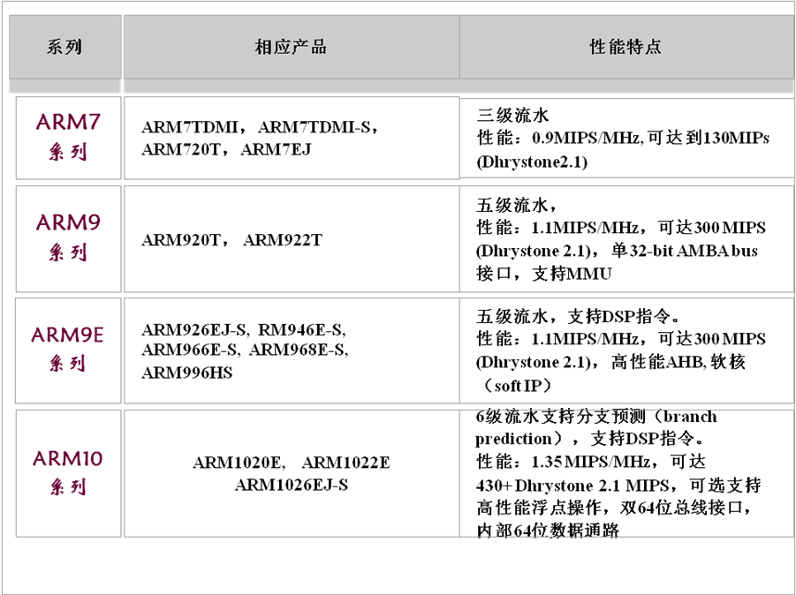
第3章PPT第22页

应该有遗漏，但把以上的看好了应该差不多了

